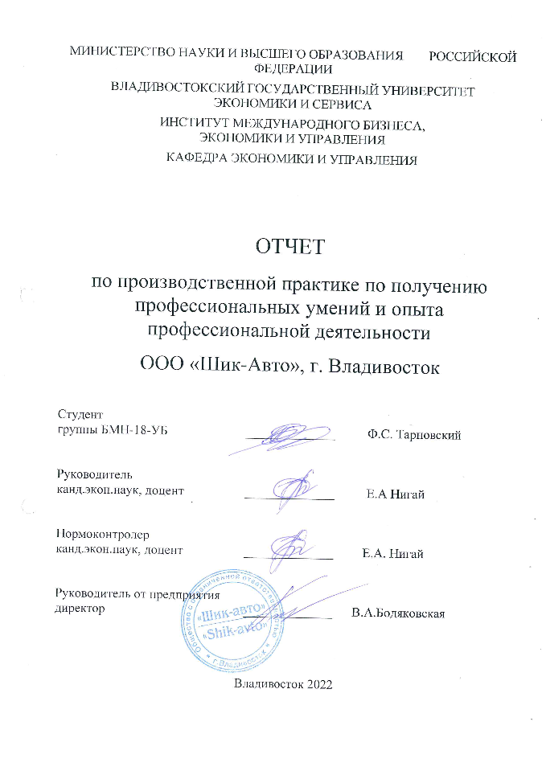
МИНОБРНАУКИ РОССИИ
ВЛАДИВОСТОКСКИЙ ГОСУДАРСТВЕННЫЙ УНИВЕРСИТЕТ
ЭКОНОМИКИ И СЕРВИСА
(ВГУЭС)
МЕЖДУНАРОДНЫЙ ИНСТИТУТ БИЗНЕСА, ЭКОНОМИКИ И УПРАВЛЕНИЯ
КАФЕДРА ЭКОНОМИКИ И УПРАВЛЕНИЯ

ИНДИВИДУАЛЬНОЕ ЗАДАНИЕ
на производственную практику по получению профессиональных умений и опыта профессиональной деятельности

Студенту: Тарновскому Федору Станиславовичу
Группа: БМН-18-УБ
Срок сдачи: 24.01.2022

Содержание отчета по производственной практике по получению профессиональных умений и опыта профессиональной деятельности:
Задание 1:
Введение: определить цель и задачи практики, основные методы, необходимые для их достижения; объект и предмет исследования, а также его информационная база
Раздел 1 Краткая характеристика организации
Задание 2: Дать краткое описание предприятия: организационно-правовая форма, виды деятельности, выпускаемая продукция, опыт работы на рынке, стратегические цели и задачи, организационная культура. Организационная структура (ПК-1).
Задание 3: Определить специфику деятельности структурного подразделения, выделить особенности организационных коммуникаций, в том числе с точки зрения разрешения конфликтных ситуаций и провести (ПК-2).
Задание 4: Провести аудит человеческих ресурсов: проанализировать кадровый состав структурного подразделения/организации (должностные и квалификационные характеристики, социальные характеристики персонала, качественные и количественные показатели). Определить теории мотивации/лидерства и власти, которые используются в организации для решения стратегических и оперативных управленческих задач (ПК-1).
Задание 5: Описать круг деловых партнеров, с которой у организации заключены договоры сотрудничества. Выявить особенности поэтапного контроля реализации условий заключаемых соглашений, договоров и контрактов (ПК-7).
Раздел 2 Стратегический анализ
Задание 6: Провести отраслевой анализ, включающий: определение экономических характеристик отраслевого окружения (фаза жизненного цикла отрасли; реальный и потенциальный размер рынка; темпы роста отрасли и тенденции ее развития; структура отраслевых издержек; система сбыта продукции; среднеотраслевая прибыль); оценку степени конкуренции (модель «5 сил Портера», ключевые факторы конкурентного успеха; заключение о степени привлекательности отрасли; SNW-анализ; PESTLE –анализ (ПК-3).
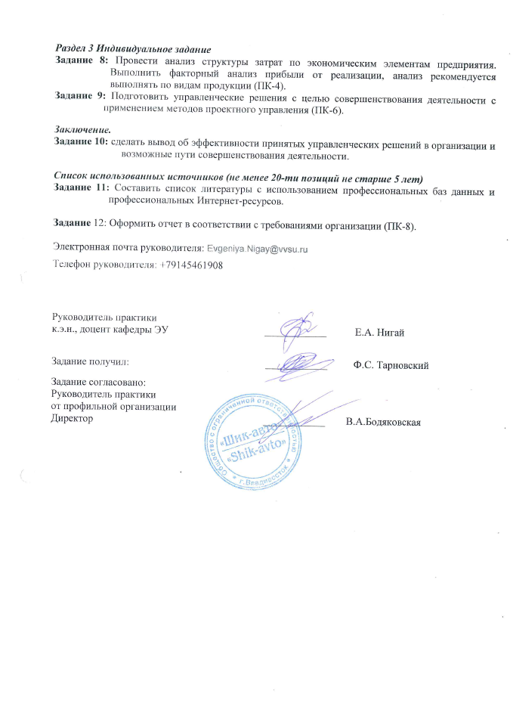
Задание 7: Установить виды реализуемых функциональных стратегий, оценить уровень их взаимосвязи и сбалансированности распределения (ПК-5).

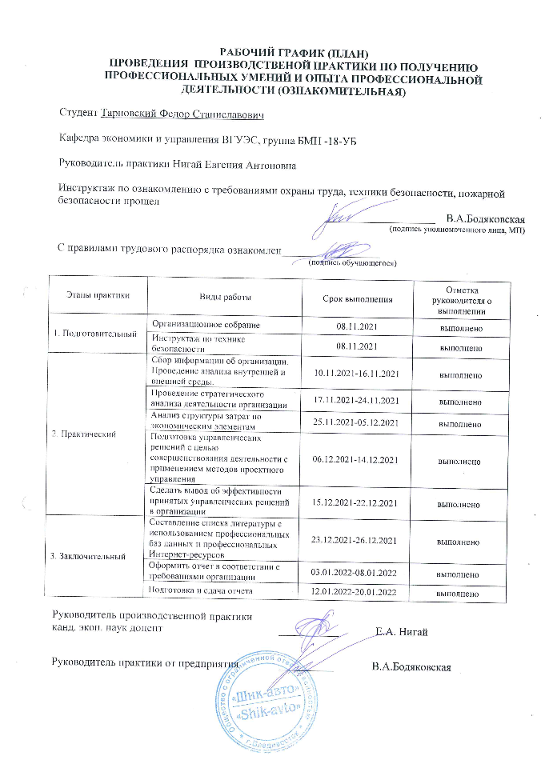

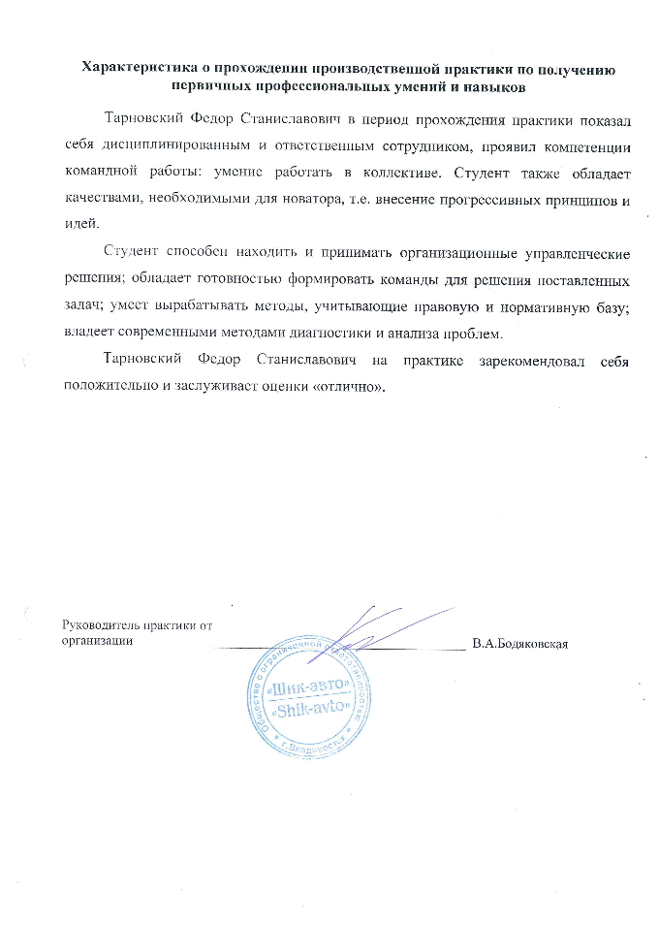

Содержание

Введение 3
1 Краткая характеристика организации 5
1.1 Описание предприятия 5
1.2 Определение специфики деятельности структурного подразделения 9
1.3 Аудит человеческих ресурсов 11
1.4 Описание деловых партнеров организации 12
2 Стратегический анализ 14
2.1 Отраслевой анализ 14
2.2 Установление реализуемых функциональных стратегий 28
3 Индивидуальное здание 29
3.1 Анализ структуры затрат по экономическим элементам
предприятия 29
3.2 Подготовка управленческих решений для совершенствования деятельности организации 36
Заключение 38
Список использованных источников 41
Приложение А. Аудит человеческих ресурсов 43
Приложение Б. Бухгалтерский баланс на 31 декабря 2020 год 45
Приложение В. Отчет о прибылях и убытках за 2020 год 46
Приложение Г. Отчет из БФО за 2022 год 47

Введение

Цель производственной практики − получить профессиональные умения и опыт профессиональной деятельности на примере анализа управления предприятием ООО «Шик-Авто».
Для достижения поставленной цели следует решить ряд задач:
- изучить литературу по теме практики;
- дать краткое описание предприятия − базы практики;
- рассмотреть организационную структуру исследуемого предприятия;
- определить специфику деятельности структурного подразделения, выделить особенности организационных коммуникаций;
- провести аудит человеческих ресурсов;
- описать круг деловых партнеров, с которой у организации заключены договоры сотрудничества;
- провести отраслевой анализ деятельности предприятия;
- описать модель «5 сил Портера»;
- провести SNW-анализ;
- описать ход и результаты PESTLE –анализа;
- установить виды реализуемых функциональных стратегий, оценить уровень их взаимосвязи и сбалансированности распределения;
- провести анализ структуры затрат по экономическим элементам предприятия;
- выполнить факторный анализ прибыли от реализации, анализ рекомендуется выполнять по видам продукции;
- подготовить управленческие решения с целью совершенствования деятельности с применением методов проектного управления;
- составить список литературы с использованием профессиональных баз данных и профессиональных Интернет-ресурсов;
- оформить отчет в соответствии с требованиями организации.
Основные методы, необходимые для достижения цели: проведение различного рода анализа (стратегический анализ, анализ структуры затрат, анализ источников, статистический анализ); системный подход; структурирование информации; классификация обобщение, аналогия данных; методы наблюдения (за процессом работы изучаемого предприятия); интервьюирование (беседы с сотрудниками базы практики); аудит (человеческих ресурсов); методы проектного управления.
Объектом исследования данной производственной практики являются особенности функционирования и управления производственной отрасли.
Предметом исследования является особенности функционирования и управления предприятием ООО «Шик-Авто» г. Владивосток.
Информационная база исследования в ходе прохождения производственной практики:
- профессиональная база данных и профессиональные Интернет-ресурсы;
- нормативно-правовая документация исследуемой области;
- устав изучаемого предприятия;
- база данных Финансовой налоговой службы РФ;
- бухгалтерская отчетность базы-практики;
- иная документация по анализируемому предприятию, доступная на электронных и бумажных носителях.
Таким образом, результатом первого этапа практики будет являться создание краткой характеристики организации. На втором этапе необходимо провести стратегический анализ. Завершающий этап практики предполагает выполнение индивидуального задания, заключающегося в проведении анализа структуры затрат и подготовке управленческих решений по совершенствованию деятельности изучаемого предприятия. Результатом успешного прохождения производственной практики является созданный и оформленный в соответствии с требованиями организации отчет.

1 Краткая характеристика организации

1.1 Описание предприятия

Рассмотрим и изучим особенности функционирования и управления базы-практики − предприятие ООО «Шик-Авто» (ИНН 2536253470) г. Владивосток.
Общество с ограниченной ответственностью «Шик-авто» − действующая организация по торговле автомобильными деталями (микробизнес), узлами и принадлежностями, расположенная в приморском крае в городе Владивосток.
Основные реквизиты организации по данным ФНС [1]:
- ИНН: 2536253470;
- КПП: 253601001;
- ОГРН :1122536006383;
- юридический адрес: 690066, край Приморский, г. Владивосток, проспект Красного Знамени, 114, квартира 300;
- уставный капитал 10 000 ₽;
- активы 47,8 млн. руб.
Организационно-правовая форма предприятия: коммерческая организация, относящаяся к типу хозяйственного общества и работающая по принципам организации и управления Общества с ограниченной ответственностью (ООО).
Состоит в реестре Малого среднего бизнеса как микропредприятие. В соответствии с нормативно утвержденными критериями, микропредприятием считается организация с выручкой до 120 млн. руб. в год и численностью сотрудников до 15 человек.
Основной вид деятельности: торговля автомобильными деталями, узлами и принадлежностями.
Дополнительные виды деятельности, осуществляемые ООО «Шик-Авто»:
- техническое обслуживание и ремонт легковых автомобилей и легких грузовых автотранспортных средств;
- торговля оптовая автомобильными деталями, узлами и принадлежностями, кроме деятельности агентов;
- деятельность агентов по оптовой торговле автомобильными деталями, узлами и принадлежностями;
- торговля розничная автомобильными деталями, узлами и принадлежностями;
- торговля оптовая промышленными химикатами;
- торговля оптовая неспециализированная;
- деятельность автомобильного грузового транспорта и услуги по перевозкам.
Компания не выпускает продукцию, а занимается торговлей таких продуктов как детали, узлы и принадлежностями для автомобиля. Предприятие представляет широкий выбор продуктов и запчастей для автомобилей и включает продажу разнообразной продукции. Компания постоянно расширяет ассортимент различных категорий товаров, стараясь предложить клиентам продукцию, как отечественных производителей, так и лучших зарубежных брендов, являющихся лидерами как своих национальных рынков, так и завоевавших признание во всём мире.
Разнообразие ассортимента продуктового каталога компании подтверждается информацией о классификации и кодировании товаров ОКПД2 по выполненным контрактам: присадки к смазочным материалам, мочевина (карбамид), масла моторные, батареи аккумуляторные никель-кадмиевые, щетки для электрических машин и оборудования из графита и других видов углерода, масла гидравлические, материалы смазочные; присадки; антифризы, масла индустриальные, масла моторные, рукавицы, перчатки производственные и профессиональные, антифризы, вода дистиллированная, полосы (ленты) пластмассовые, неармированные или не комбинированные с другими материалами, масла моторные авиационные, батареи аккумуляторные прочие, масла моторные дизельные, покрытия полимерные защитные изолирующие, локализирующие, дезактивирующие и аккумулирующие, нефтепродукты смазочно-охлаждающие, фильтры очистки масла для двигателей внутреннего сгорания, жидкости тормозные для гидравлических передач, материалы смазочные, смазки пластичные, масла моторные для карбюраторных двигателей, масла компрессорные и турбинные, очки защитные, масла трансмиссионные для подвижной техники, масла антикоррозионные, герметики, масла моторные для карбюраторных и дизельных двигателей, дистилляты тяжелые прочие, не включенные в другие группировки, фильтры очистки топлива для двигателей внутреннего сгорания, аккумуляторы свинцовые для запуска поршневых двигателей, продукты аналогичные присадкам к топливу и смазочным материалам, средства моющие для автомобилей, антиобледенители, растворители и разбавители органические сложные; составы готовые для удаления красок и лаков (смывки) [2].
Копания образована 21 мая 2012 года. Опыт работы на рынке автотоваров ООО «Шик-Авто» в мае 2022 года будет равен ровно 10 годам.
Стратегические цели: увеличение прибыли в 5 раз и повышение уровня компании на отечественном рынке по итогам 2025 года. Задачи компании: расширение ассортимента продукции лучшими мировыми брендами; выход на мировой рынок; расширение ассортимента оптовой торговли; обеспечение потребностей клиентов в полном объеме; создание безупречной репутации и надежности компании;
Рассмотрим организационная культуру базы практики. Руководителем организации ООО «Шик-Авто» является генеральный директор Бодяковская Валентина Анатольевна (ИНН: 253604471492). ООО «Шик-Авто» не значится учредителем каких-либо российских юридических лиц. В 2020 году среднесписочная численность работников ООО «Шик-Авто» составила 13 человек. Такая же численность была и годом ранее.
Организационная структура компании ООО «Шик-Авто», состоящая из взаимосвязанных между собой структурными подразделениями и работающих в них сотрудниками, представлена на рисунке 1.1.
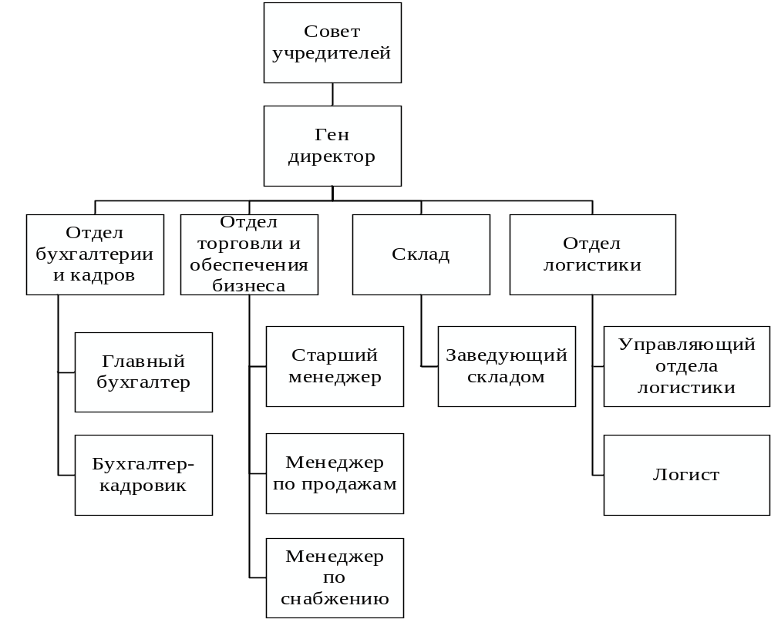

Рисунок 1.1 − Организационная структура

Учредители компании представлены в таблице 1.1.

Таблица 1.1 − Учредители компании

ФИО учредителя | ИНН | Доля, % | Стоимость, руб. | Дата вступления
Шлыкова Ольга Александровна | 253607312483 | 37,5 | 3800 | 12.04.2018
Бодяковская Валентина Анатольевна | 253604471492 | 25 | 5000 | 22.05.2019
Жуков Алексей Владимирович | 253612874022 | 25 | 5000 | 22.05.2019
Шлыков Анатолий Андреевич | 253610230086 | 12,5 | 1300 | 12.04.2018
Во главе компании находится генеральный директор и совет учредителей. Органами управления ООО выступает коллегиальная структура в виде общего собрания учредителей. При изменении устава и структуры управления предприятием, а также обсуждения иных вопросов (стратегических, финансовых и хозяйственных вопросов) отраслевой деятельности организуется общее собрание участников структуры органов управления, где должны присутствовать абсолютно все учредители [3].

1.2 Определение специфики деятельности структурного подразделения

Рассмотрим специфику деятельности структурного подразделения компании. В организации грамотно организовано взаимодействие всех структурных подразделений для успешного функционирования ООО «Шик-Авто».
Специфика деятельности структурного подразделения компании «Шик-Авто»: все структурные подразделения находятся внутри самой организации, в структуре организации различают функциональные (отделы) структурные подразделения и подразделения административно-хозяйственного обслуживания (склад). Сотрудники в своей работе руководствуются должностными инструкциями, а также другими документами, разработанными для успешной работы компании и его структурных подразделений:
- положение о работе структурного подразделения;
- трудовой договор;
- дополнительное соглашение к трудовому договору;
- переименование структурного подразделения.
Положение о работе структурного подразделения содержит следующие разделы:
- общие положения (описание организации и намерения создать отдельную структуру);
- численность и состав структурного подразделения;
- функции и задачи подразделения;
- цели и методы их достижения;
- порядок назначения руководителя.
В компании выделены следующие особенности организационных коммуникаций торговой компании ООО «Шик-Авто»:
- процесс взаимодействия в организации по своему характеру является прямым и косвенным;
- в управленческом процессе коммуникация между подразделениями реализуется и по вертикали, и по горизонтали; между подразделениями горизонтального типа существуют информационные потоки;
- коммуникационная структура является полицентричной (наличие в компании нескольких равнозначных субъектов).
Основным инструментом в налаживании сотрудничества в компании является изменение системы коммуникаций. Для разрешения конфликтных ситуаций за основу плана оптимизации системы коммуникация в компании введена парадигма организационных изменений Джона П. Коттер [2]:
- развитие у персонала чувство крайней необходимости перемен;
- формирование императивной направляющей коалиции;
- создание образа, согласовывающего усилия по изменению со стратегиями достижения цели;
- распространение образа;
- возможность персонала действовать в соответствии с образом;
- планирование и достижение краткосрочных побед;
- укрепление изменений;
- утверждение новых подходов.
На предприятии ООО «Шик-Авто» используются следующие методы управления конфликтами:
- внутриличностные методы (воздействие на отдельную личность),
- структурные (управление организационными конфликтами),
- межличностные методы, переговоры.

1.3 Аудит человеческих ресурсов

Проведем аудит человеческих ресурсов. Для этого проанализируем кадровый состав структурного подразделения/организации (должностные и квалификационные характеристики, социальные характеристики персонала, качественные и количественные показатели). Результаты оформим в виде таблицы, представленной в приложении А.
Проведенный аудит человеческих ресурсов предприятия «Шик-Авто» позволяет сделать следующий вывод: в организации в равном количестве присутствуют мужчины и женщины возраста от 23 до 42 лет. 70% сотрудников имеют высшее образование, остальная часть персонала − среднее. Сотрудники обладают достаточно высокими мотивационными характеристиками: стремление сделать карьеру, профессиональные навыки. Среднесписочная численность работников сохраняется с 2018 года и составляет 13 человек.
Цель оценки эффективности работы любого предприятия − это определение слабых сторон трудового коллектива и оптимизация сложившейся ситуации с помощью стимулирующих мер.
В системе управления трудовыми ресурсами в ООО «Шик-Авто» применяются мотивационными методы с учетом оценки эффективности работы структурных подразделений: оплата труда, установление премий и надбавок.
На предприятии для регулировки вопросов оплаты и мотивации труда применяется следующая документация: коллективный договор предприятия; положение об оплате труда; положение о премировании.
Кроме того, в компании предусмотрены другие мотивационные методы:
- размещение фото лучшего работника месяца на доске почета;
- предложение сотруднику работы в плавающем графике;
- предоставление скидок на товары компании.
Основные теории мотивации/лидерства и власти, используемые в организации ООО «Шик-Авто» для решения стратегических и оперативных управленческих задач [2]:
- теория потребностей Абрахама Маслоу (выделение факторов-мотиваторов при изучении человеческих потребностей);
- теория удовлетворенности Фредерика Тейлора (разделение персонала предприятия на «работников» и «бездельников», применение систем материального поощрения);
- теория потребностей высшего уровня Мак Клелланда (выявление людей с ярко выраженной потребностью во власти, успехе, причастности для удовлетворения их потребности).

1.4 Описание деловых партнеров организации

Перечислим круг крупнейших деловых партнеров (заказчиков), с которой у организации ООО «Шик-Авто» заключены договоры сотрудничества на постоянной основе [1]:
- Амурское ТУ РосРыболовства (контракт на сумму 681 657.24 рублей);
- КГБУЗ «ККПБ» (контракт на сумму 310 000.00 рублей);
- МБУ «СГТ» (контракт на сумму 245 767.00 рублей);
- УМВД России по приморскому краю (контракт на сумму 185 302.70 рублей);
- ФГБНУ «ВНИРО» (контракт на сумму 137 436.92 рублей).
Выявим особенности поэтапного контроля реализации условий заключаемых соглашений, договоров и контрактов.
Основные регламенты и пошаговый план подготовки договоров на предприятии ООО «Шик-Авто» делится на следующие этапы:
1) инициатива заключения договора;
2) определение основных условий;
3) проверка контрагентов;
4) доработка текста договора;
5) согласование;
6) подписание договора уполномоченным лицом и передача контрагенту;
7) контроль за исполнением;
8) хранение.
Рассмотрим более подробно 7 этап, заключающейся в контроле за исполнением условий соглашения, договора и контракта.
Схемы процессов контроля за исполнением описываются в различной документации предприятия. В регламент договорной работы в составе обязанностей, в положении о структурном подразделении, трудовых договорах и должностных инструкциях сотрудников, отвечающих за сопровождение договоров и взаимодействие с контрагентами вносится контроль исполнения уже заключенного договора. В документации описываются критерии, при наступлении которых сотрудники подразделения обязаны известить юридический департамент и финансовую службу. Дополнительно в регламент вносится процедура выборочного или постоянного контроля за исполнением договора со стороны юридического подразделения в зависимости от суммы договора, сложности сделки, длительности сроков исполнения и других важных факторов. Задачи ответственного сотрудника при поэтапном контроле реализации условий заключаемых соглашений, договоров и контрактов заключаются в выполнении следующих действии: контроль исполнения договора; направление копии договора в другие подразделения и бухгалтерию, обеспечение исполнения договорных обязательств по срокам, объему и качеству; мониторинг действующих договоров, решение вопросов исполнения обязательств, оплаты, своевременного продления, разрешения конфликтов; информирование финансового и юридического отдела при возникновении дебиторской задолженности или других проблем неисполнения договора.

2 Стратегический анализ

2.1 Отраслевой анализ

Проведем отраслевой анализ, разделив его на два этапа.
На первом этапе определим экономические характеристики отраслевого окружения исследуемого предприятия.
Торговля автомобильными деталями, узлами и принадлежностями в ООО «Шик-Авто» является сегментом продажи автозапчастей, относящемся к автомобильной отрасли (российский автомобильный рынок, авторынок, автобизнес) [5].
Как и для любого вида деятельности конкретного предприятия, для автомобильной отрасли выделяют 4 стадии жизненного цикла отрасли: стадия зарождения спроса, стадия роста рынка, стадия зрелости, стадия старения или стадия рыночного спада. Краткая характеристика каждого этапа развития рынка представлена на рисунке 2.1.
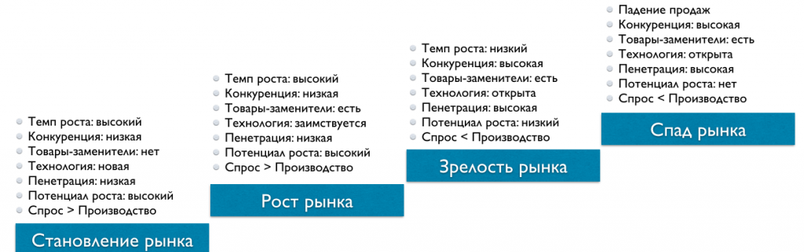

Рисунок 2.1 − Фаза жизненного цикла отрасли
Определим реальный и потенциальный размер емкости исследуемого рынка.
Потенциальна емкость автомобильной отрасли − жители микрорайона местонахождения бизнеса.
Реальная (фактическая) емкость рынка − те, кто сейчас покупают запчасти на автомобиль, то есть в компаниях-конкурентах исследуемого сегмента рынка.
Для расчет емкости рынка, необходимо собрать данные для вычислений. Сначала определим конкретный период для изучения: за точку отсчета возьмем прошедший 2021 год. Затем определим целевую аудиторию продукта: автомобильные детали, узлы и принадлежности необходимы водителям авто транспортных средств. В качестве границы рынка возьмем территорию Приморского края Российской Федерации. Расчет проведем в рублях. Численность населения Приморского края по данным Росстата за 2021 год составляет 1 877 844 человек (N). Количество покупок за исследуемый период (q) в расчете на одного потребителя примем 02, (по данным опроса), среднюю цену за единицу услуги примем 1500 рублей. Тогда емкость рынка на основе интенсивности покупок равна:
$$E=N*q*P=1877844*0.2*1500=563353200 руб.$$
Проанализируем темпы роста отрасли и тенденции ее развития.
Рассмотрим сначала российскую экономику в целом (табл.2.1).
Таблица 2.1 − Показатели роста российской экономики

Фактор | 2017г. | 2018г. | 2019г. | 2020г. | 2021г. | 2022г.
Численность населения, млн | 146,8 | 146,8 | 146,8 | 147 | 147,3 | 147,7
Прирост реального ВВП, % | 1,8 | 2,5 | 1,3 | 1,7 | 1,6 | 1,6
ВВП на душу населения, долларов США | 10848 | 11348 | 11586 | 12789 | 13669 | 14609
Инфляция (среднегодовая), % | 3,7 | 2,9 | 4,5 | 3,7 | 3,9 | 4,0
Индекс промышленного производства, % | 2,1 | 2,9 | 2,4 | 1,5 | 1,5 | 1,4
Цена сырой нефти марки Brent, долларов США за  баррель | 54,5 | 71,2 | 64,2 | 62,4 | 60,8 | 60,8
Уровень безработицы по отношению к экономически  активному населению, % (средний за год) | 5,2 | 4,8 | 4,5 | 4,6 | 4,6 | 4,7
Курс рубля к доллару США (средний за год) | 58,3 | 62,9 | 64,6 | 64,7 | 65,7 | 65,5
Курс рубля к евро (средний за год) | 66,0 | 74,1 | 72,4 | 72,2 | 74,7 | 75,5

Таким образом, по таблице видно, что в среднесрочной перспективе ожидается сдержанный рост российской экономики [6].
Автомобильная отрасль на примере деятельности бизнеса ООО «Шик-Авто» относиться сразу к нескольким секторам экономики: услуги и розничная торговля. Далее сравним, как темпы расширения исследуемой отрасли соотносятся с ростом ВВП, характеризующего динамику национальной экономики. Это сравнение позволит получить представление о текущем состоянии отрасли.
Результаты представим в табличной форме. Таблица 2.2 содержит предпосылки развития отрасли российского автомобильного рынка и риски, возникающие при реализации поставленных планов [7].
Таблица 2.2 − Показатели роста авторынка
Предпосылки развития авторынка
Топливная база Россия | Заняла второе место в мировой добыче нефти в 2019 году
Растущая протяженность дорог | Россия входит в пятерку стран- лидеров по протяженности дорог
Развитие каршеринга | Москва – лидер среди крупнейших городов мира по проникновению каршеринга
Покупательная способность | Население России (147 млн) – самое большое в Европе
Крупнейший в Европе Автопарк | 54,2 млн автомобилей в России
Ожидаемый рост российского автопарка |  | 2% в год
Риски
Санкции замедляют рост экономики
Невысокий ВВП на душу населения 29,8 тыс. долларов США в России против 46,6 тыс. долларов США в Западной Европе
Зависимость от цен на нефть
Административные барьеры препятствуют развитию отношений с поставщиками
Значительная стоимость кредитов ~ 9,5%

Россия является одним из крупнейших автомобильных рынков Европы с потенциалом долгосрочного роста. Огромную роль здесь играет последствия пандемии, которые значительно сократили покупательную способность российских граждан, в особенности в покупках на авторынках. Цены на сами автотранспортные средства выросли в разы, также как и цены на запчасти, аксессуары и другие автотовары. Санкции со стороны других стран на ввоз иностранных марок автомобилей повлекли за собой последствия сложившейся ситуации.
В 2019 году российский рынок автомобилей сократился на 2,3 процента в связи с замедлением экономического роста, снижением цен на нефть, девальвацией рубля и, как следствие, снижением потребительской активности. Негативное влияние на спрос оказало снижение объемов государственной поддержки покупателей, рост цен на автомобили выше уровня инфляции – в среднем на 9 процентов – из-за девальвации рубля и роста НДС до 20% процентов. В 2020 году продолжилось сокращение объемов продаж ввиду сохраняющихся макроэкономических рисков и индексации величины утилизационного сбора, что послужило причиной для роста цен, особенно в сегменте импортных и низколокализованных автомобилей.
В то же время российский рынок сохраняет долгосрочный потенциал роста, обусловленный более низкой плотностью автомобильного парка по сравнению с западными странами и его значительным возрастом.
По состоянию на январь 2022 года пандемия до сих пор продолжается, возникают все новые печальные последствия коронавируса, которые негативно отражаются как на российской экономике в целом, так и на отрасли автомобильного рынка.
По прогнозу компании EY, созданному на основании анализа текущего состояние авторынка России: несмотря на закрытие некоторых автомобильных заводов в ближайшие 2-3 года ожидается рост авторынка − ряд международных и российских автомобильных компаний и поставщиков рассматривают возможность реализации новых проектов и инвестиций в отрасль.
Потенциал рынка и готовность государства поддерживать новые инвестиции открывают возможности для новых проектов, несмотря на макроэкономические риски.
Структура отраслевых издержек, состоящая из постоянных и переменных затрат, представлена на рисунке 2.2.

Рисунок 2.2 − Структура издержек торговли автозапчастями на авторынке
Система сбыта продукции на рынке по торговле автозапчастями и другими товарами для транспортных средств: сбыт можно представлен в виде системы общественных отношений, возникающие в сфере товарно-денежного обмена между субъектами рынка, которые действуют для получения максимальной выгоды от взаимодействия друг с другом.
Субъекты сбыта: компании-производители, сбытовые организации, покупатели. Объекты сбыта: товар или услуга компании.
Помощники по сбыту − предприятия и фирмы, которые помогают функционировать процессу сбыта:
- банки;
- транспортные предприятия;
- рекламные агентства;
- страховые компании;
- поставщики;
- провайдеры.
Среднеотраслевая прибыль авторынка по статистическим данным ФНС на 2020 год представлена в таблице 2.2.
Таблица 2.2 − Сведения о среднеотраслевых показателях, характеризующих финансово-хозяйственную деятельность за 2020 год

Вид экономической деятельности (согласно ОКВЭД-2) | 2020 год
Вид экономической деятельности (согласно ОКВЭД-2) | Рентабельность проданных товаров, продукции (работ, услуг), % | Рентабельность активов, %
производство автотранспортных средств, прицепов и полуприцепов | 1,4 | 1,9
производство прочих транспортных средств и оборудования | 9,0 | 1,3
производство машин и оборудования, не включенных в другие группировки | 10,3 | 3,7
торговля оптовая и розничная; ремонт автотранспортных средств и мотоциклов | 5,1 | 3,1
торговля оптовая и розничная автотранспортными средствами и мотоциклами и их ремонт | 3,8 | 7,8

Таким образом, среднеотраслевая прибыль по оптовой и розничной торговля автомобильными деталями, узлами и принадлежностями (код по ОКВЭД 45.3).продаже автозапчастей составила 5,1% от доли общего рынка.
На втором этапе отраслевого анализа проведем оценку степени конкуренции. Рассмотрим список основных конкурентов ООО «Шик-Авто», составленный в результате анализа участия компании в тендерах и государственных закупках. Результаты представим в таблице 2.3.
Таблица 2.3 − Ближайшие конкуренты ООО «Шик-Авто»

Организация | Выручка, млн. руб. | Регион
ООО «СТАРШИНА» | 141 | Приморский край
ООО «АВТОМОЛЛ» | 134 | Приморский край
ООО «КАЙРАС» | 131 | Приморский край

Продолжение таблицы 2.3
Организация | Выручка, млн. руб. | Регион
ООО «Далина» | 126 | Приморский край
ООО «АВТОКОМПОНЕНТ ДВ» | 123 | Приморский край
ООО «Рид-Актив» | 118 | Приморский край
ООО «МСМ Групп» | 134 | Приморский край
Общее количество конкурентов | 150

Применим аналитический инструмент − модель «5 сил Портера», позволяющая оценить степень опасности для бизнеса организаций-конкурентов, кто предлагает аналогичные товары или услуги на автомобильном рынке.
Модель «5 сил Портера» представим в виде таблицы 2.4 с указанием параметра и его оценки.
Таблица 2.4 − Модель «5 сил Портера» для анализируемого предприятия ООО «Шик-Авто»

Параметр оценки | Оценка параметра
Параметр оценки | 3 | 2 | 1
Количество игроков | Высокий уровень насыщения рынка | Средний уровень насыщения рынка | Небольшое количество игроков
Количество игроков | +
Темп роста рынка | Стагнация или снижение объема рынка | Замедляющий, но растущий | Высокий
Темп роста рынка |  | +
Уровень дифференциации продукта | Компании продают стандартизированный товар | Товар стандартизирован по основным свойствам, но отличается по преимуществам | Продукты компаний значимо отличаются
Уровень дифференциации продукта |  | +

Продолжение таблицы 2.4
Параметр оценки | Оценка параметра
Параметр оценки | 3 | 2 | 1
Ограничение в повышении цен | Жесткая ценовая конкуренция на рынке, отсутствуют возможности в повышении | Есть возможность к повышению цен только в рамках покрытия роста затрат | Всегда есть возможность к повышению цены для покрытия роста затрат и повышения
Ограничение в повышении цен |  | +
Итоговый балл | 9

Примечания:
- 4 балла − низкий уровень внутриотраслевой конкуренции;
- 5-8 баллов − средний уровень внутриотраслевой конкуренции;
- 9-12 балла − высокий уровень внутриотраслевой конкуренции;
Таким образом, модель «5 сил Портера» позволяет сделать вывод о том, что внутриотраслевая конкуренция на автомобильном рынке по торговле автозапчастями находится на высоком уровне.
На продажи любого товара влияет множество факторов. В менеджменте управления продажами принято выделять следующие ключевые факторы конкурентного успеха в бизнесе:
1) комплексность товара (все автозапчасти являются комплексным товаром одного производителя, следовательно, ценообразование и рентабельность продаж напрямую связаны с позицией бренда производителя в конкретном сегменте рынка и будут зависеть от ряда одних и тех же факторов, что и продажа автомобиля этого производителя);
2) зрелость продукты или рынка (первичные или вторичные рынки автозапчастей имеют связанное ценообразование: тактика ценообразования зависит не только от потребностей целевых групп и емкости рынка, но и от объемов производства, запасов и ресурсов предприятий);
3) профиль клиента (респектабельные клиенты − имидж и ценность бренда, преимущество маркетинговой политики, гарантия качества; ценность клиента — успех компании, выраженный в ценности бизнеса).
Заключение о степени привлекательности отрасли: существует ряд объективных причин развития сектора продажи автозапчастей в России, как для иностранных, так и для отечественных марок машин. Среди самых значимых из них можно выделить тенденцию стабильного роста спроса на запчасти различных видов автотранспорта, которая обусловлена расширением производства иностранных марок автомобилей у нас в стране, сохранением и частичным ростом спроса на производимые отечественные автомобили, а также сохранением спроса на ввозимые иномарки.
Таким образом, автомобильная отрасль, в том числе её сегмент по торговле запчастями, аксессуарами и иными комплектующими для транспортных средств оценивается высокой степенью привлекательности отрасли.
Проведем SNW исследование являющееся более углубленным вариантом SWOT-методики, затрагивает большее количество внутренних аспектов и факторов фирмы, повышая точность и результативность анализа
Для оценки сильных, нейтральных и слабых сторон внутренней среды организации ООО «Шик-Авто» проведем SNW-анализ (табл.2.5).
Таблица 2.5 − SNW-анализ ООО «Шик-Авто»
Стратегическая позиция | Качественная позиция
Стратегическая позиция | S | N | W
Конкурентоспособность |  | +
Государственная поддержка |  | +
Стабильность экономической системы |  |  | +
Ресурсы | +
Транспортировка | +
Система сбыта | +
Стратегия организации | +
Качество | +
Квалификация персонала | +
Продолжение таблицы 2.5
Стратегическая позиция | Качественная позиция
Стратегическая позиция | S | N | W
Финансовая устойчивость предприятия | +
Инвестиционные ресурсы их доступность |  |  | +
Логистика | +
Конкурентоспособность продукции | +
Информационные технологии |  |  | +
Лидерские качества руководителя | +
Способность к лидерству сотрудников |  | +
Бренд и репутация на рынке | +
Отношения с госорганами | +
Корпоративная культура климат |  | +
Уровень конфликтности |  | +

Примечания:
- S − сильная сторона;
- N − нейтральная сторона;
- W – слабая сторона.
Таким образом, проведенный позволяет сделать вывод о том, что предприятие ООО «Шик-Авто» имеет достаточно сильный внутренний потенциал. Слабые позиции, над которыми следует работать компании: развитие информационных технологий в компании, доступность инвестиционных ресурсов.
Для анализа и мониторинга факторов макросреды исследуемой организации выполним с помощью применения такого инструмента как PESTLE –анализ .
Опишем факторы, которые могут оказать влияние на продажи и прибыль исследуемой компании и оценим степень влияния каждого фактора на продажи и прибыль компании по 3-бальной шкале. С помощью оценок экспертов оценим вероятность изменения каждого фактора по 5-балльной шкале и затем рассчитаем среднее арифметическое по сделанным оценкам и значимость фактора для деятельности компании с учетом веса (влияния фактора).
Все этапы PESTLE –анализа представим в виде таблиц 6-8.
Таблица 2.6 − PESTLE –анализ. Оценка влияния фактора на продажи и прибыль компании

Описание фактора | Влияние фактора | Экспертная оценка |  |  |  |  | Средняя оценка | Оценка с поправкой на вес
Описание фактора | Влияние фактора | 1 | 2 | 3 | 4 | 5 | Средняя оценка | Оценка с поправкой на вес
ПОЛИТИЧЕСКИЕ ФАКТОРЫ
Налоговая политика | 3 | 5 | 4 | 3 | 5 | 4 | 4,2 | 0,35
Устойчивость политической власти и правительства | 2 | 1 | 3 | 2 | 3 | 3 | 2,4 | 0,13
Тенденции к регулированию отрасли | 3 | 2 | 1 | 1 | 3 | 3 | 2,0 | 0,17
Количественные и качественные ограничения на импорт | 3 | 1 | 2 | 2 | 4 | 4 | 2,6 | 2,9
ЭКОНОМИЧЕСКИЕ ФАКТОРЫ
Темпы роста экономики | 3 | 5 | 5 | 5 | 5 | 5 | 5,0 | 0,42
Курсы валют | 3 | 5 | 4 | 4 | 3 | 4 | 4,0 | 0,33
Уровень развития предпринимательства | 2 | 1 | 2 | 3 | 1 | 1 | 1,6 | 0,09
Степень глобализации экономики | 2 | 1 | 4 | 5 | 5 | 3 | 3,6 | 0,20
СОЦИАЛЬНО - КУЛЬТУРНЫЕ ФАКТОРЫ
Отношение к импортным товарам и услугам | 3 | 3 | 2 | 3 | 2 | 2 | 2,4 | 0,20
Требования к качеству продукции и уровню сервиса | 2 | 5 | 5 | 5 | 5 | 5 | 5,0 | 0,28
Образ жизни и привычки потребления | 2 | 3 | 4 | 5 | 5 | 4 | 4,2 | 0,23
Темпы роста населения | 1 | 2 | 4 | 4 | 3 | 2 | 3 | 0,17
ТЕХНОЛОГИЧЕСКИЕ ФАКТОРЫ
Уровень инноваций и технологического развития отрасли | 2 | 3 | 1 | 3 | 1 | 2 | 2,0 | 0,11
Расходы на исследования и разработки | 1 | 4 | 5 | 5 | 4 | 5 | 4,6 | 0,13

Продолжение таблицы 2.6
Описание фактора | Влияние фактора | Экспертная оценка |  |  |  |  | Средняя оценка | Оценка с поправкой на вес
Описание фактора | Влияние фактора | 1 | 2 | 3 | 4 | 5 | Средняя оценка | Оценка с поправкой на вес
Законодательство в области технологического оснащения отрасли | 2 | 3 | 4 | 5 | 2 | 4 | 3,6 | 0,20
Степень использования, внедрения и передачи технологий | 2 | 2 | 4 | 5 | 4 | 1 | 3,2 | 0,18

Примечание:
- 1 балл − влияние фактора мало, любое изменение фактора практически не влияет на деятельность компании;
- 2 балла − только значимое изменение фактора влияют на продажи и прибыль компании;
- 3 балла − влияние фактора высоко, любые колебания вызывают значимые изменения в продажах и прибыли компании.
Распределим политические, экономические, социально-культурные, технологические факторы в таблице PEST анализа в порядке убывания значимости.
Таблица 2.7 − Сводная таблица PESTLE – анализа внутренней среды
ПОЛИТИЧЕСКИЕ |  | ЭКОНОМИЧЕСКИЕ
Фактор | Вес | Фактор | Вес
Налоговая политика | 0,35 | Темпы роста экономики | 0,42
Количественные и качественные ограничения на импорт, торговля | 2,90 | Курсы основных валют | 0,33
Устойчивость политической власти и существующего правительства | 0,13 | Степень глобализации и открытости экономики | 0,09
Тенденции к регулированию или дерегулированию отрасли | 0,17 | Уровень развития предпринимательства и бизнес-среды | 0,20
Требования к качеству продукции и уровню сервиса | 0,28 | Расходы на исследования и разработки | 0,13
СОЦИАЛЬНО-КУЛЬТУРНЫЕ |  | ТЕХНОЛОГИЧЕСКИЕ
Образ жизни и привычки потребления | 0,23 | Законодательство в области технологического оснащения | 0,20
Продолжение таблицы 2.7
СОЦИАЛЬНО-КУЛЬТУРНЫЕ |  | ТЕХНОЛОГИЧЕСКИЕ
Фактор | Вес | Фактор | Вес
Темпы роста населения | 0,17 | Степень использования, внедрения и передачи технологий | 0,18
Отношение к импортным товарам и услугам | 0,2 | Уровень инноваций и технологического развития | 0,11
Для того, чтобы завершить анализ сделаем выводы: по каждому фактору пропишем воздействие фактора на отрасль, на компанию и спланируем программы, которые необходимо провести, чтобы снизить негативное влияние фактора и максимально использовать положительное влияние фактора на деятельность компании (табл. 8).
Таблица 2.8 − PESTLE –анализ внутренней среды ООО «Шик-Авто»

Фактор | Изменение в отрасли | Изменение в компании | Действия
Политические
Налоговая политика (тарифы и льготы) | Росту цен на российском рынке | Рост цен на товары компании | Регулировка цен в зависимости от ценовой политики
Устойчивость политической власти и существующего правительства | Государство может изменить программы развития | Программы могут как улучшить, так и снизить развитие | Компания должна оптимизировать внутренние программы и планы по развитию
Тенденции к регулированию или дерегулированию определенной отрасли в виде введения новых ограничений или отмены действующих ограничений | Отмена ограничения приведет к улучшению показателей эффективности ведения бизнеса на территории государства | Отмена ограничений на определенную отрасль улучшит простоту ведения бизнеса в целом | Компании необходимо провести комплексную оптимизацию системы ведения бизнеса и рассмотреть новые современные методы управления, улучшения эффективности
Количественные и качественные ограничения на импорт | Ограничения на импорт сократят темпы роста отрасли | Произойдет сокращение прибыли бизнеса | Поиск аналогов на отечественном рынке

Продолжение таблицы2.8
Фактор | Изменение в отрасли |  |  |  | Изменение в компании |  |  | Действия
Экономические
Увеличение/  снижение темпов роста экономики в государстве | Увеличение темпа роста экономики повысит темп роста отрасли |  | Произойдет увеличение темпа роста бизнеса |  |  | Постановка новых стратегических целей по росту бизнеса
Изменение курсов основных валют (доллар, евро, рубль) | Рост курса увеличивает цены на поставляемую продукцию | Произойдет скачек цен на продукты компании |  |  |  | Разработка программ по ценообразованию
Уровень развития предпринимательства и бизнес-среды | Высокое развитие создает рост отрасли | Появляются новые конкуренты в отрасли |  |  |  | Разработка мер по увеличению степени конкурентоспособности компании
Степень глобализации и открытости экономики | Активная глобализация улучшит развитие отрасли | Глобализация увеличивает уровень развития |  |  |  | Использование важных «благ» глобализации в работе компании
Социально-культурные
Отношение к импортным товарам и услугам | Санкции сократили ассортимент | Сокращение импортных товаров |  |  |  | Поиск аналогичных отечественных товаров-заменителей
Предъявление со стороны государства соответствую требованиям к качеству продукции и уровню сервиса | Соответствие стандартам качества позволяет увеличивать темпы прибыли р | Компания торгует качественной продукцией, что улучшает имидж компании |  |  |  | Новые требования к качеству диктуют компании изучить, разработать и внедрить меры по улучшению уровня сервиса
Ведение определенного образа жизни и привычки потребления | Народные привычки формируют спрос на продукцию | Отсутствие спроса на некоторые товары каталога |  |  |  | Периодически следует обновлять и расширять ассортимент компании по товарам и услугам
Темпы роста населения государства | Рост покупателей отрасли | Рост количество покупателей |  |  |  | Следует увеличить количество товаров и ассортимент
Технологические
Уровень инноваций и развития отрасли | Инновации улучшают показатели отрасли | На складе остается устаревший товар |  |  |  | Отслеживать инновации и технологическое развитие отрасли
Уровень инноваций и развития отрасли | Улучшают показатели отрасли |  |  | Остаток ненужных товар |  |  | Отслеживать инновации развитие отрасли
Расходы на исследования и разработки | Разработки улучшают качество товаров |  |  | Конкуренты оперативно внедряют разработки |  |  | Следует отслеживать новейшие исследования и разработки
Продолжение таблицы 2.8
Фактор | Изменение в отрасли | Изменение в компании | Действия
Законодательство в области технологического оснащения отрасли | Программы способствуют развитию отрасли | Конкуренты могут быть более оснащены | Разработать программы по технологическому оснащению бизнеса
Степень использования, внедрения и передачи последних популярных  технологий | Использование технологий способствует активному развитию отрасли. | У компании нет своего сайта или страницы в социальных сетях | Следует разработать сайт компании и активно вести торговлю с помощью ведения бизнес-аккаунтов.

2.2 Установление реализуемых функциональных стратегий

В компании реализуются следующие виды функциональных стратегий: стратегию маркетинга; финансовую стратегию; инновационную стратегию; стратегию производства; социальную стратегию; стратегию организационных изменений; экологическую стратегию. Уровень взаимосвязи и сбалансированности распределения функциональных стратегий: стратегия маркетинговой деятельности, стратегия производства, стратегия научных исследований и проектно-конструкторских разработок, финансовая стратегия, стратегия управления персоналом, экологическая стратегия, а также комплексные стратегии, между которыми в процессе их осуществления существуют разнообразные связи − эти связи довольно непростые и неоднозначные, поскольку каждое подразделение рассматриваемого предприятия имеют свое видение перспективы, что затрудняет согласование функциональных стратегий, иногда порождает противоречия между ними.

3 Индивидуальное задание

3.1 Анализ структуры затрат по экономическим элементам предприятия

Проведем анализ структуры затрат по экономическим элементам предприятия ООО «Шик-Авто», отражающий отношение затрат к созданию стоимости. Структура затрат по экономическим элементам отражает материалоемкость, энергоемкость, трудоемкость производства (через удельный вес заработной платы), характеризует уровень кооперирования производства, соотношение живого и овеществленного труда.
Анализ затрат по экономическим элементам отражает отношение затрат к созданию стоимости. Он позволяет отделить затраты овеществленного труда от затрат живого труда, исчислить вновь созданную стоимость (чистую продукцию).
Информация о затратах на производство содержится в бизнес-плане предприятия, форме № 1-предприятие и форме № 5.
Данные возьмем из бухгалтерской (финансовой) отчетности за период 2020 года на государственном информационном ресурсе ФНС России:
- бухгалтерский баланс. Форма по ОКУД 0710001 [9];
- отчет о финансовых результатах. Форма по ОКУД 0710002 [10];
- сведения об организации из БФО. Форме КНД 0710096 [9].
В таблице 3.1 приведена поэлементная группировка затрат на производство за два смежных отчетных периода по анализируемому предприятию.
Таблица 3.1 − Анализ структуры затрат по экономическим элементам компании ООО «Шик-Авто»

Структура затрат по экономическим элементам | Предыдущий год |  | Отчетный год |  | Изменение (+, -)
Структура затрат по экономическим элементам | абсолютная сумма, тыс. руб. | удельный вес, % | абсолютная сумма, тыс. руб. | удельный вес, % | абсолютная сумма, тыс. руб. | удельный вес, % пункты
Материальные затраты | 2 030 | 29,21 | 1 692 | 25,03 | -338 | -4,19
Продолжение таблицы 3.1
Структура затрат по экономическим элементам | Предыдущий год |  | Отчетный год |  | Изменение (+, -)
Структура затрат по экономическим элементам | абсолютная сумма, тыс. руб. | удельный вес, % | абсолютная сумма, тыс. руб. | удельный вес, % | абсолютная сумма, тыс. руб. | удельный вес, % пункты
Затраты на оплату труда | 1 410 | 20,29 | 1 487 | 22,00 | 77 | 1,70
Расходы по обычной деятельности | 861 | 12,39 | 1 157 | 17,11 | 296 | 4,72
Отчисления на социальные нужды | 178 | 2,55 | 293 | 4,33 | 115 | 1,77
Амортизация основных фондов и нематериальных активов | 95 | 1,37 | 216 | 3,19 | 121 | 1,83
Прочие затраты | 2375 | 34,18 | 1916 | 28,34 | -459 | -5,84
Итого затрат | 6 949 | 100,00 | 6 761 | 100,00 | -188 | -

Следует отметить, что в разных отраслях промышленности доля отдельных видов затрат различна.
Анализируемое предприятие ООО «Шик-Авто» относится к микропредприятию, занимающегося оптовой торговлей автомобильными деталями, узлами и принадлежностями и не занимается производством. В связи с этим данная компания не является материалоемкой, т.к. предприятия материалоемких производств сосредоточены в районах добычи или производства сырья. Предприятие на момент отчетности 2020 года обладало низкой долей затрат на основные материалы в издержках производства. Удельный вес материальных затрат составил в отчетном году 29,21%. По сравнению с предыдущим годом удельный вес материальных затрат снизился на 4,19%.
Трудоемкость на данном предприятии довольно велика, о чем свидетельствует высокая доля заработной платы в затратах на производство. Удельный вес заработной платы персонала в отчетном году составил 22% в структуре экономических затрат. По сравнению с предыдущим годом доля этих затрат увеличилась на 1,7% пункта, что говорит о повышении трудоемкости торговой деятельности организации.
Повышение технического уровня организации ООО «Шик-Авто» способствовало росту удельного веса амортизационных отчислений в отчетном году по сравнению с предыдущим годом на 1,83% .
Основной удельный вес в затратах на производство данного предприятия составляют прочие затраты. Прочие затраты понизились по сравнению с прошлым годом, а их удельный вес снизился на 5,84% .
Основными факторами, влияющими на величину прибыли от продаж являются: изменение объема продаж; изменение ассортимента реализованной продукции; изменение себестоимости продукции; изменение цены реализации продукции.
Факторный анализ прибыли от продаж необходим для оценки резервов повышения эффективности производства, т.е. основной задачей факторного анализа является поиск путей максимизации прибыли компании [11]. Кроме того, факторный анализ прибыли от продаж является обоснованием для принятия управленческих решений. С помощью факторного анализа можно выяснить: как ассортимент товара влияет на выручку от продаж и себестоимость реализуемой продукции, т.е. реализация какого продукта (товара) приносит компании наибольшую прибыль.
Ассортимент товара − перечень наименовании продукции с указанием ее объема выпуска по каждому виду (полный, групповой и внутригрупповой).
Большое влияние на результаты хозяйственной деятельности оказывают ассортимент, структура производства и реализации продукции. Своевременное обновление ассортимента продукции с учетом изменения конъюнктуры рынка является одним из важнейших индикаторов деловой активности предприятия и его конкурентоспособности. При создании ассортимента продукции следует обратить внимание на показатели спроса на определенные разновидности товаров и определить наиболее выгодное использование всех ресурсов компании [12].
Выполним факторный анализ прибыли от реализации. Анализ выполним по видам продукции. Для проведения анализа составим аналитическую таблицу, источником информации служат данные бухгалтерского баланса и отчет о прибылях/убытках компании (1 и 2 форма баланса): плановые показатели взяты из бизнес-плана по продажам, фактические — из бухгалтерской отчетности (формы № 2) и бухгалтерского учета — (отчетов о продажах в натуральных единицах) [10]. Виды продукции выберем из разнообразия представленного ассортимента продуктового каталога компании из информации о классификации и кодировании товаров ОКПД2 по выполненным контрактам [3]. Рассмотрим на примере проведение факторного анализа. Допустим, нам известны продажи каких-либо товаров за последние 4 месяца. Необходимо проанализировать, какие наименования пользуются спросом, а какие нет (табл.3.2).
Таблица 3.2 − Динамика продаж компании в зависимости от вида продукции

Вид продукции | Ед.  измерения | Номер месяца |  |  |  | Итого
Вид продукции | Ед.  измерения | 1 | 2 | 3 | 4 | Итого
Моторные масла | л | 40 | 81 | 45 | 75 | 241
Материалы смазочные | шт | 78 | 145 | 145 | 192 | 560
Батареи аккумулятора | шт | 12 | 29 | 22 | 35 | 98
Вода дисциплинированная | л | 35 | 58 | 64 | 62 | 219
Герметики | шт | 98 | 145 | 145 | 160 | 548
Моющие средства для авто | шт | 85 | 25 | 30 | 25 | 165
Растворители | л | 50 | 19 | 20 | 18 | 107
Фильтра очистки топлива | шт | 22 | 39 | 40 | 45 | 146
Итого: |  | 420 | 541 | 511 | 612 | 2084

Посмотрим, за счет, каких наименований произошел основной рост по итогам второго месяца. Если продажи какого-то товара выросли, положительная дельта – в столбец «Рост». Отрицательная – «Снижение».
В расчетах учтем разницу между 2 и 1 месяцем. Во втором столбце – сумма предыдущего значения и предыдущего роста за вычетом текущего снижения. Рассчитаем процент роста по каждому наименованию товара.
При расчетах учтем отношение «роста» к итогу за 2 месяц и отношение «снижения» к итогу за 2 месяц (табл. 3.3).

Таблица 3.3 − Факторный анализ прибыли от реализации различных видов продукции

Факторы | Ед.  измерения |  | Рост | Снижение | % роста
Итог 1 месяц |  | 420 | 0 | 0 | 0%
Моторные масла | л | 420 | 41 | 0 | 8%
Материалы смазочные | шт | 461 | 67 | 0 | 12%
Батареи аккумулятора | шт | 528 | 17 | 0 | 3%
Вода дисциплинированная | л | 545 | 23 | 0 | 4%
Герметики | шт | 568 | 47 | 0 | 9%
Моющие средства для авто | шт | 555 | 0 | 60 | -11%
Растворители | л | 524 | 0 | 31 | -6%
Фильтра очистки топлива | шт | 524 | 17 | 0 | 3%
Итог 2 месяц |  | 541

На гистограмме отобразим продажи какого товара дают основной рост.
Как видно из гистограммы основной рост продаж обеспечивает продажа таких товаров как смазочные материалы, герметики, моторные масла.
Продажа моющих средств и растворителей упала по сравнению с первым отчетным месяцем. Такое падение можно объяснить сезонностью товаров [13]. Например, моющие средства для автомобилей реже закупаются автомойющими организациями в виду сокращения числа клиентов в зимний период. Растворители различных лакокрасочных веществ, необходимых в подготовке автомобильного средства перед покраской, также используются реже в зимний период.
Гистограмма роста продаж в зависимости от вида продукции в сравнении с двумя отчетными месяцами представлена на рисунке 3.1. На гистограмме показаны следующие показатели: снижение, рост, процент роста.

Рисунок 3.1 − Рост продаж в зависимости от вида продукции
В целом анализ четырех месяцев продаж исследуемой организации в зависимости от вида товаров показал, что в компании ООО «Шик-Авто» наблюдается положительная динамика торговли различного ассортимента продукции.
Для совершенствования деятельности компании ООО «Шик-Авто» с применением методов проектного управления рекомендуется использовать управленческие решения.
Этапы оптимизации управления:
1) постановка цели оптимизации и распределение полномочия путем наделения прав и обязанностей, оптимизирования самой деятельности и улучшение структуры. Преобразуется информационно-техническое и статистическое обеспечение.
2) оптимизация организационных процессов управления: создание программы, распределение контрольных функций. Нормирование условий работы предприятия. Установление стимулов, мотиваций персонала. Оптимизация управления проектами по совершенствованию и развитию организации. Выбор наиболее эффективного пользования ресурсов: средств, информации, иных активов.
Инструментами оптимизации управления выступают методы, которые чаще всего применяются предпринимателями на практике в связи с их удобностью и простотой. Использование их позволяет обеспечить оптимизацию всей системы управления, улучшив качество деятельности предприятия.
Выберем наиболее подходящие решения, связанные с деятельностью управления на основании статистических данных исследуемой организации.
Сравнительный анализ организаций по статистическим данным ФНС показал, что по состоянию на окончание 2020 года ООО «Шик-Авто» обладает следующим основным показателям успешного функционирования бизнеса [14],[15].
Сравнительный анализ ООО «Шик-Авто» по данным ФНС представлен в таблице 3.4.

Таблица 3.4 − Сравнительный анализ ООО «Шик-Авто» по данным ФНС

Название показателя | Значение | Изменение показателя в течение года
Выручка за 2020 год | 131 млн. руб. | +38% за год
Активы на 31 декабря 2020 | 47,7 млн.руб. 1296 место | -6.7% за год
Чистые активы на 31 декабря 2020 | 40 млн. руб. | +41% за год
Чистая прибыль за 2020 год | 11,6 млн. руб. | +63% за год

По результатам сравнительного анализа бухгалтерского баланса и отчета о финансовых результатах исследуемой организации за 2020 год, содержащихся в базе данных ФНС, установлено следующее: финансовое состояние ООО «Шик-авто» на 31.12.2020 значительно лучше финансового состояния половины всех малых предприятий, занимающихся видом деятельности торговля оптовая автомобильными деталями, узлами и принадлежностями, кроме деятельности агентов (код по ОКВЭД 45.31.1). Финансовое состояние ООО «Шик-авто» по сравнению с отраслевыми и общероссийскими показателями стало значительно лучше, но в сравнении с 2019 годом ухудшилось.

3.2 Подготовка управленческих решений для совершенствования деятельности

Для ООО «Шик-Авто» предлагается использовать следующие управленческие решения по совершенствованию деятельности компании:
1) Диверсификация клиентской базы. Сложно назвать устойчивым положение компании, которая ориентируется на продажу продукции одному клиенту. Возникновение каких-либо проблем, например, со спросом на данный товар или во взаимоотношениях с ключевым покупателем может привести к неприятным последствиям. Поэтому целесообразно всегда предпринимать мероприятия по диверсификации процесса реализации продукции, которая позволит заметно повысить устойчивость компании.
2) Исключение зависимости от одного контрагента или поставщика. Нельзя допускать ситуацию, когда компания ориентируется на одного поставщика. Даже если его продукция полностью устраивает компанию по стоимости и качеству, целесообразно найти еще хотя бы 2-3 альтернативных канала поставки, что благотворно скажется на показателях устойчивости.
3) Всестороннее развитие системы продаж. Главный закон рыночной экономики заключается в том, что наибольшее значение имеет не произведенный, а проданный товар. Поэтому гибкая и эффективная система продаж, не завязанная на одного покупателя или ключевого сотрудника соответствующего подразделения – залог стабильного положения компании на рынке. Создание бизнес-аккаунтов и ведение с помощью них торговли в социальных сетях расширит территориальную зону охвата покупателей.
4) Оценка бизнес-модели предприятия. Объективная оценка собственной компании и используемой в ее деятельности бизнес-модели позволяет понять как конкурентные преимущества предприятия, так и его слабые места. С каждым годом популярнее становится так называемый бенчмаркинг, под которым понимается тестирование организации путем сравнивания ее показателей с лучшими представителями рынка.
5) Сохранение и профессиональное обучение персонала компании. Ключевым фактором стабильности любой компании практически всегда является трудовой коллектив [6].
Выбор того или иного метода оптимизации управления прямо зависит от поставленной задачи на предприятии [17]. Для ООО «Шик-Авто» такой задачей является увеличение прибыли бизнеса (улучшение финансового состояния) и улучшение показателей эффективности осуществляемого бизнеса в сравнении с отраслевыми, общероссийскими показателями и показателями самой организации в сравнении с предыдущими отчетными периодами.

Заключение
Организация «Шик-Авто» относится к организационно-правовой форме − Общество с ограниченной ответственностью. Основным плюсом при управлении деятельностью ООО «Шик-Авто» является регламентированное принятия всех решений, что значительно облегчает процесс работы компании. Однако, есть и минусы, заключающиеся в том, что для принятия стратегически важного для организации решения каждый раз требуется собирать весь круг учредителей в соответствии с уставом и законодательством страны. Кроме того, каждое действие при проведении собрания партнеров необходимо фиксировать в большом количестве различной документации. В случае, если участники совета учредителей не могут договориться, то проблема решается с помощью судопроизводства.
Эффективность принятых управленческих решений в организации ООО «Шик-Авто» подтверждается следующими фактами: улучшение качества работы сотрудников, как результат показателя стабильности компании, произошло благодаря применению новых мотивационных методов; улучшение показателей функционирования сотрудников после применения оптимизации бизнес-процессов; увеличение клиентской базы за счет развития торговли в различных социальных сетях; объективная оценка собственной компании и используемой в ее деятельности бизнес-модели позволила понять конкурентные преимущества и слабые места компании, что в перспективе способствует увеличению прибыли компании.
Возможные пути совершенствования деятельности:
- разработка и внедрение в деятельности интернет-магазина компании для улучшения взаимодействия с покупателями и соответствия современным тенденциям ведения розничной торговли по средствам применения сети Интернет;
- создание правильно выстроенной система учета. Применение эффективного управленческого и финансового учета является одним из обязательных условий для обеспечения долговременной финансовой стабильности [16];
- организация ведения документооборота ключевых бизнес-процессов. Формализация технологических и бизнес-процессов позволяет исключить или свести к минимуму влияние человеческого фактора на деятельность предприятия. Как следствие, потеря важного сотрудника или даже уход целого отдела не повлечет за собой каких-либо чрезмерно негативных последствий для компании [16];
- использование карты премирования при создании единой системы премирования компании [17];
- расширение применяемых в организации неденежных методов мотивации (дополнительное медицинское страхование, оплата отдыхов членов семь сотрудника, ведение активной корпоративной культуры) [18];
- подготовка мер по устранению демотивации сотрудников [19].
В ходе работы проделы следующие действия:
- изучена литература по исследуемой организации;
- приведена характеристика предприятия ООО «Шик-Авто»;
- проведен стратегический и факторный анализ результатов управления деятельностью изучаемой компании;
- проанализирована структура экономических элементов предприятия.
Таким образом, все поставленные в ходе прохождения производственной практики задачи выполнены, следовательно главная цель достигнута.

Список использованных источников

1. Федеральная налоговая служба. Предоставление сведений из ЕГРЮЛ/ЕГРИП в электронном виде: [сайт]. − URL: https://egrul.nalog.ru/index.html (дата обращения: 10.01.2022).
2. Реестр МСП. Общество с ограниченной ответственностью «Шик-авто». Заключенные контракты по данным 2021 года: [сайт]. − URL: https://tassbiz.ru/company/profile/1332504 (дата обращения: 10.01.2022).
3. Киященко Т.А. Кадровая политика и кадровое обеспечение: учебно-методическое пособие для практических занятий и самостоятельных работ / ФГБОУ ВО РГУПС. – Ростов н/Д, 2017. – 74 с.
4. Баранова А. А. Специфика российского автобизнеса в сегменте продажи автозапчастей: тенденции, структура и ценообразование / А. А. Баранова, Г. В.Спиридонова, С. А.Королёв // Экономика инновационного развития: теория и практика . Экономические и социально-гуманитарные исследования − 2019. − № 4 (24).
5. Компания EY. Автомобильный рынок России и СНГ. Текущее состояние и перспективы Март 2020 года − Текст: электронный / Эрнст энд Янг: [сайт]. − URL: https://assets.ey.com/content/dam/ey-sites/ey com/ru_ru/news/2020/03/ey_auto_survey_30032020_rus.pdf (дата обращения: 10.01.2022).
6. Бутов А. М. Рынок новых легковых автомобилей. Национальный исследовательский университет. − Текст: электронный/: А. М. Бутов / Высшая школа экономики / Центр развития: − URL: https://www.hse.ru/data/2020/12/27/1342499626/Рынок%20новых%20легковых%20автомобилей-2020.pdf (дата обращения: 10.01.2022).
7. Сайт ФНС. Сведения о среднеотраслевых показателях налоговой нагрузки, рентабельности проданных товаров, продукции, работ, услуг и рентабельности активов организаций по видам экономической деятельности, характеризующих финансово-хозяйственную деятельность налогоплательщиков за 2020 год: [сайт]. − URL: https://www.nalog.gov.ru/rn77/taxation/reference_work/conception_vnp/ (дата обращения: 11.01.22).
8. Кулагина Елена. Квалификационные характеристики должностей. − Текст: электронный // Актион Кадры // Hr-Director: − URL: https://www.hr-director.ru/article/66799-qqq-17-m8-kvalifikatsionnye-harakteristiki-doljnostey (дата обращения: 11.01.2022).
9. Финансовая (бухгалтерская) отчетность за 2011-2020 гг. по компании ООО «Шик-Авто»: [сайт]. − URL: https://www.audit-it.ru/buh_otchet/2536253470_ooo-shik-avto (дата обращения: 12.01.22).
10. ФНС России. Государственный информационный ресурс бухгалтерской (финансовой) отчетности: [сайт]. − URL: https://bo.nalog.ru (дата обращения: 12.01.22).
11. Акимова Е. В. Факторный анализ прибыли от продаж с помощью Excel. − Текст: электронный // Е. В. Акимова // Журнал «Планово-экономический отдел» // Раздел Анализ. − Профессиональное издательство. − 2017 − № 11. − М.
12. Факторный анализ прибыли от продаж: практический пример − Текст: электронный // Клерк // Рубрика Обзоры для бухгалтера. − 2020. − URL: https://www.klerk.ru/buh/articles/503708/ (дата обращения: 12.01.22).
13. Анализ финансового состояния предприятия. − Текст: электронный // Финансовый анализ. − URL: https://afdanalyse.ru/publ/finansovyj_analiz/1/1/11-1-0-93 (дата обращения: 12.01.22).
14. Актуальная информацию из открытых официальных источников: все сведения о юридических лицах в структурированном виде. − Текст: электронный // Сервис проверки и анализа контрагентов Rusprofile // Запрос информации о компании ООО «Шик-Авто» по состоянию на 12.01.22: − URL: https://www.rusprofile.ru/id/5967130 (дата обращения: 12.01.22).
15. Финансовове состояние общества с ограниченной ответственностью «Шик-Авто»: [сайт]. − URL: https://www.testfirm.ru/result/2536253470_ooo-shik-avto?utm_source=auditit&utm_medium=buhreports&utm_campaign=buhreport_button (дата обращения: 12.01.22).
16. Практические рекомендации по повышению финансовой устойчивости бизнеса: − Текст: электронный / Журнал Коммерческий директор // Управление. − 2019 . − М: Актион-МЦФЭР. − URL: https://www.kom-dir.ru/article/2492-ustoychivost-biznesa (дата обращения: 13.01.22).
17. 4 метода оптимизации управления, которые используются на практике чаще всего: − Текст: электронный / Журнал Генеральный директор // Радел Налоги и право − 2018 . − М: Актион-МЦФЭР. − URL: https://www.gd.ru/news/15200-kontrolery-ujestochat-kontrol-za-nalichnymi (дата обращения: 12.01.22).
18. Волкова В.С. Система премирования на производственном предприятии. − Текст: электронный / В.С. Волкова Журнал // «Планово-экономический отдел» // : [сайт]. − 2021. − № 6. − М.: Профессиональное издательство. − URL: https://www.profiz.ru/peo/11_2017/pribyl_ot_prodazh/ (дата обращения: 12.01.22).
19. Одинцова А.Н. Эффективные модели мотивации сотрудников компании. − Текст: электронный / А.Н.Одинцова // Журнал «Планово-экономический отдел» // Раздел Мотивация // : [сайт]. − 2021. − № 6. − М.: Профессиональное издательство. − URL: https://www.profiz.ru/peo/11_2017/pribyl_ot_prodazh/ (дата обращения: 12.01.22).
20. Гаршина Н.Г. Девять причин демотивации сотрудников: изучаем и устраняем. − Текст: электронный / Н.Г Гаршина. // Журнал «Планово-экономический отдел» // Раздел Мотивация // : [сайт]. − 2021. − № 6. − М.: Профессиональное издательство. − URL: https://www.profiz.ru/peo/11_2017/pribyl_ot_prodazh/ (дата обращения: 12.01.22).

Приложение А
Аудит человеческих ресурсов
Таблица 1.2 − Аудит человеческих ресурсов

Должность персонала | Бухгалтер-кадровик | Главный бухгалтер | Старший менеджер | Менеджер | Зав складом | Управляющий логистикой | Логист
Квалификационные характеристики
Квалификация | Выс. обр.  бухгалтер и среднее обр.(кадр) | Высшее проф. образование | Высшее образование (торговля) | Среднее проф.обр.  (торговля) | Ср. спец. обр.  Спец. подг. | Высшее проф. образование  (логистика) | Высшее  проф.  обр. (логист)
Стаж | 2 | 5 | 3 | 1 | 3 | 5 | 1
Специальные  знания | + | + | + | + | + | + | +
Социальные характеристики
Возраст | 31 | 35 | 28 | 22 | 42 | 39 | 23
Пол | ж | ж | м | м | м | м | м
Семейное положение | замужем | замужем | не женат | не женат | женат | женат | не женат
Иждивенцы | 1 | 2 | - | - | 1 | 1 | -
Качественные характеристики
Продолжение таблицы 1.2
Должность персонала | Бухгалтер-кадровик | Главный бухгалтер | Старший менеджер | Менеджер |  | Зав складом | Управляющий логистикой | Логист
Уровень образования | высшее | высшее | высшее | среднее |  | среднее | высшее | Высшее
Стремление сделать карьеру | + | + | + | + |  | + | + | +
Проф.навыки | + | + | + | + |  | + | + | +
Количественные показатели
Количественный состав персонала |  |  |  |  | 13 человек
Среднесписочная  численность работников на 2019-2020 года |  |  |  |  | 13 человек
Темп роста (прироста) численности работников за 2018-2020 года |  |  |  |  | Численность сотрудников сохраняется с 2018 года.

Приложение Б
Бухгалтерский баланс на 31 декабря 2020 г.

ИНН 2536253470 |  |  |  |  |  |  |  |  |  |  |  |  |  |  |  | Форма по КНД |  |  |  |  |  |  | 0710096
КПП 253601001 |  |  |  |  |  |  |  |  |  |  |  |  |  |  |  | Форма по ОКУД |  |  |  |  |  |  | 0710001
Бухгалтерский баланс
Пояснения¹ |  | Наименование показателя |  |  |  | Код строки |  |  | На 31 декабря 2020 года |  | На 31 декабря 2019 год |  |  |  |  |  |  |  | На 31 декабря 2018 года
1 |  | 2 |  |  |  | 3 |  |  | 4 |  | 5 |  |  |  |  |  |  |  | 6
АКТИВ
 |  | Материальные внеоборотные активы² |  |  |  | 1150 |  |  | 1 692 |  | 2 030 |  |  |  |  |  |  |  |  | 2 368
 |  | Нематериальные, финансовые и другие внеоборотные активы³ |  |  |  | 1170 |  |  | 216 |  | 95 |  |  |  |  |  |  |  |  | 95
 |  | Запасы |  |  |  | 1210 |  |  | 36 904 |  | 40 197 |  |  |  |  |  |  |  |  | 31 835
 |  | Денежные средства и денежные эквиваленты |  |  |  | 1250 |  |  | 632 |  | 406 |  |  |  |  |  |  |  |  | 2 009
 |  | Финансовые и другие оборотные активы⁴ |  |  |  | 1230 |  |  | 8 338 |  | 8 485 |  |  |  |  |  |  |  |  | 8 791
 |  | БАЛАНС |  |  |  | 1600 |  |  | 47 782 |  | 51 213 |  |  |  |  |  |  |  |  | 45 098
ПАССИВ
 |  | Капитал и резервы⁵ |  |  |  | 1300 |  |  | 40 083 |  | 28 387 |  |  |  |  |  |  |  |  | 21 205
 |  | Целевые средства |  |  |  | 1350 |  |  | - |  | - |  |  |  |  |  |  |  |  | -
 |  | Фонд недвижимого и особо ценного движимого имущества и иные целевые фонды |  |  |  | 1360 |  |  | - |  | - |  |  |  |  |  |  |  |  | -
 |  | Долгосрочные заемные средства |  |  |  | 1410 |  |  | 0 |  | 11 250 |  |  |  |  |  |  |  |  | 19 820
 |  | Другие долгосрочные обязательства |  |  |  | 1450 |  |  | 0 |  | - |  |  |  |  |  |  |  |  | 19
 |  | Краткосрочные заемные средства |  |  |  | 1510 |  |  | - |  | - |  |  |  |  |  |  |  |  | -
 |  | Кредиторская задолженность |  |  |  | 1520 |  |  | 7 699 |  | 11 576 |  |  |  |  |  |  |  |  | 4 054
 |  | Другие краткосрочные обязательства |  |  |  | 1550 |  |  | - |  | - |  |  |  |  |  |  |  |  | -
 |  | БАЛАНС |  |  |  | 1700 |  |  | 47 782 |  | 51 213 |  |  |  |  |  |  |  |  | 45 098
¹ Указывается номер соответствующего пояснения к бухгалтерскому балансу.
² Включая основные средства, незавершенные капитальные вложения в основные средства.
³ Включая результаты исследований и разработок, незавершенные капитальные вложения в нематериальные.
⁴ Включая дебиторскую задолженность.
⁵ Некоммерческая организация вместо показателей "Капиталы и резервы" включает "Целевые средства", "Фонд недвижимого и особо ценного движимого имущества и иные целевые фонды".

Приложения В
Отчет о финансовых результатов

ИНН 2536253470 |  |  |  |  |  |  |  |  |  |  | Форма по КНД
КПП 253601001 |  |  |  |  |  |  |  |  |  |  | Форма по ОКУД
Отчет о финансовых результатах
Пояснения⁶ | Наименование показателя | Код строки |  | На 31 декабря 2020 года. |  |  |  |  |  | На 31 декабря 2019 года.
1 | 2 | 3 |  | 4 |  |  |  |  |  | 5
 | Выручка⁷ | 2110 |  | 131 779 |  |  |  |  |  | 95 482
 | Расходы по обычной деятельности⁸ | 2120 |  | (115 781) |  |  |  |  |  | (86 176)
 | Проценты по уплате | 2330 |  | (-) |  |  |  |  |  | (-)
 | Прочие доходы | 2340 |  | 539 |  |  |  |  |  | 2 028
 | Прочие расходы | 2350 |  | (1 916) |  |  |  |  |  | (2 375)
 | Налоги и прибыль (доходы)⁹ | 2410 |  | (2 926) |  |  |  |  |  | (1 775)
 | Чистая прибыль (убыток) | 2400 |  | 11 695 |  |  |  |  |  | 7 184
⁶ Указывается номер соответствующего пояснения к отчету о финансовых результатах.
⁷ За минусом налога на прибыль.
⁸ Включая себестоимость продаж, коммерческие и управленческие расходы.
⁹ Включая текущий налог на прибыль, изменение отложенных налоговых обязательств и активов.

Приложения Г
Отчет из БВО
Информация из Государственного информационного ресурса бухгалтерской (финансовой) отчетности (Ресурс БФО)
Дата формирования информации |  |  |  | 15.01.2022
Номер выгрузки информации |  |  |  | 0710096_2536253470_2020_000_20220115
Настоящая выгрузка содержит информацию о юридическом лице:
Полное наименование юридического лица |  |  |  | Общество с ограниченной ответственностью "Шик-авто"
включенная в Государственный информационный ресурс бухгалтерской (финансовой) отчетности по состоянию на 15.01.2022
ИНН |  |  |  | 2536253470
КПП |  |  |  | 253601001
Код по ОКПО |  |  |  | 38576866
Форма собственности (по ОКФС) |  |  |  | 16
Организационно-правовая форма (по ОКОПФ) |  |  |  | 12300
Вид экономической деятельности по ОКВЭД 2 |  |  |  | 45.31.1
Местонахождение (адрес) |  |  |  | 690066, Приморский край, Владивосток г, Красного Знамени пр-кт, д. № 114, кв. 300
Единица измерения |  |  |  | Тыс. руб.

